***Для подачи заявления в приёмную комиссию необходимо пройти регистрацию личного кабинета***

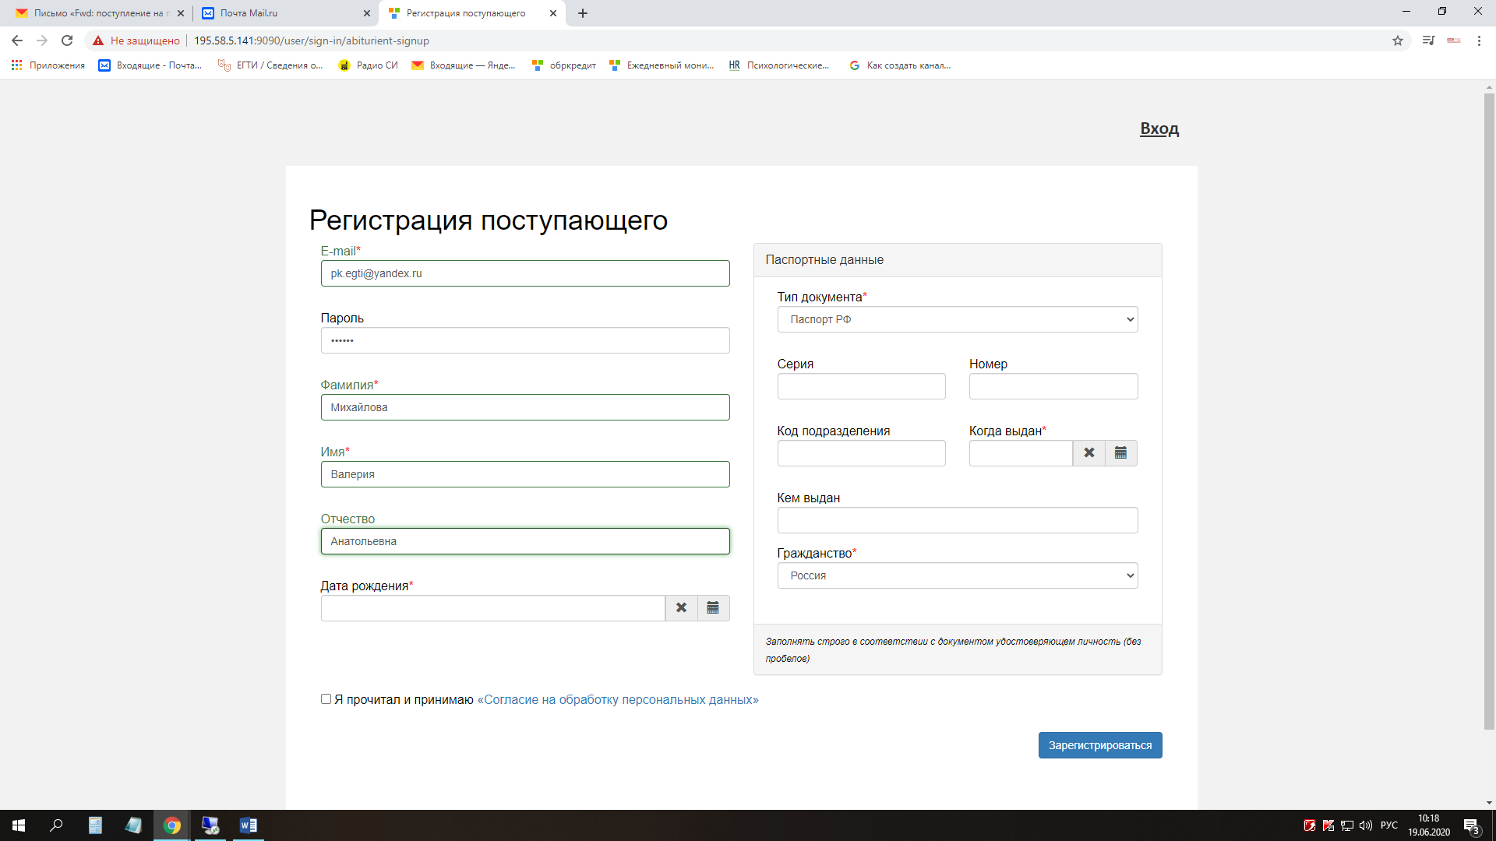

***После прохождения успешной регистрации, вам будет предложено заполнить анкету***

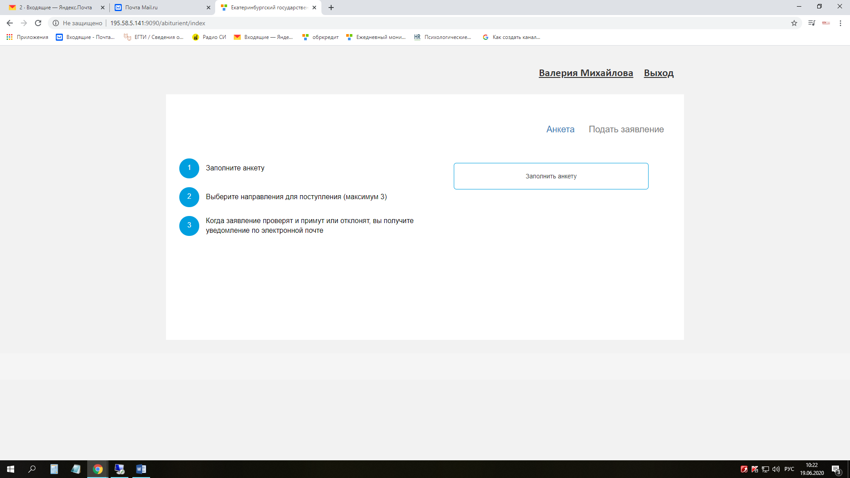

***Вам необходимо заполнить все предложенные поля, обращая внимание на обязательные* поля.***

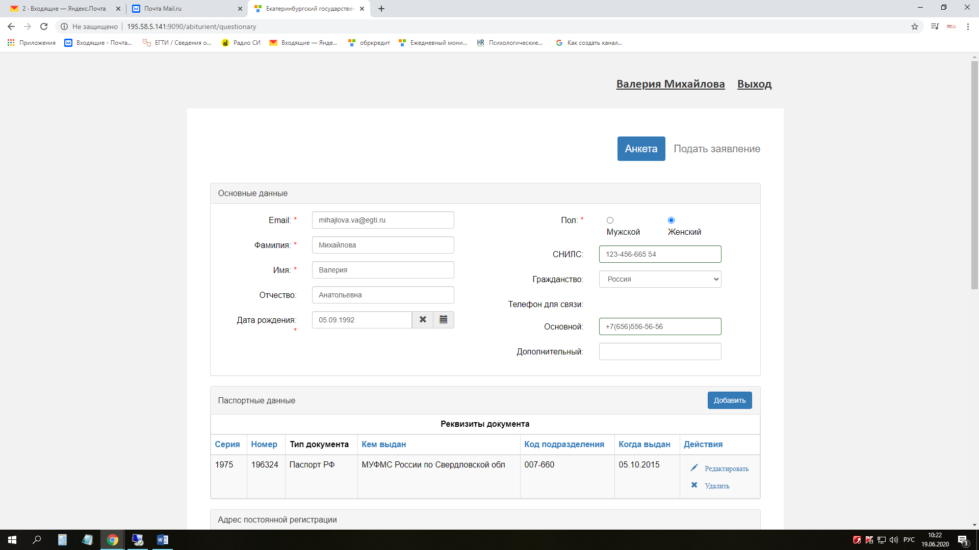

***В конце вам необходимо подгрузить сканы (фото) всех документов (паспорт, СНИЛС, полис обязательного медицинского страхования, военный билет (при наличии)). Не забудьте нажать «Сохранить»***

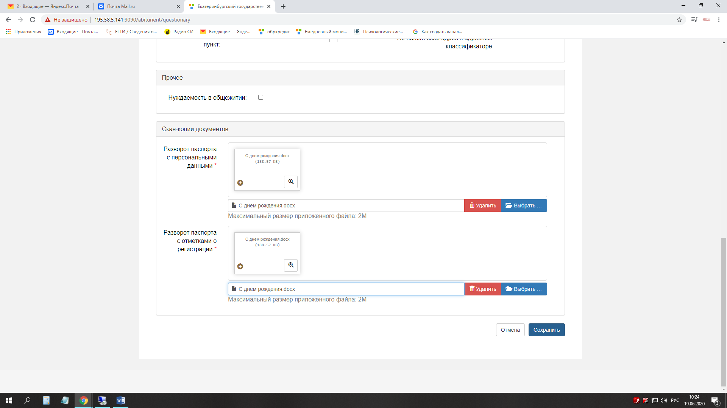

***После успешного заполнения анкеты, система сообщит вам, что* «анкета сохранена на портале»**

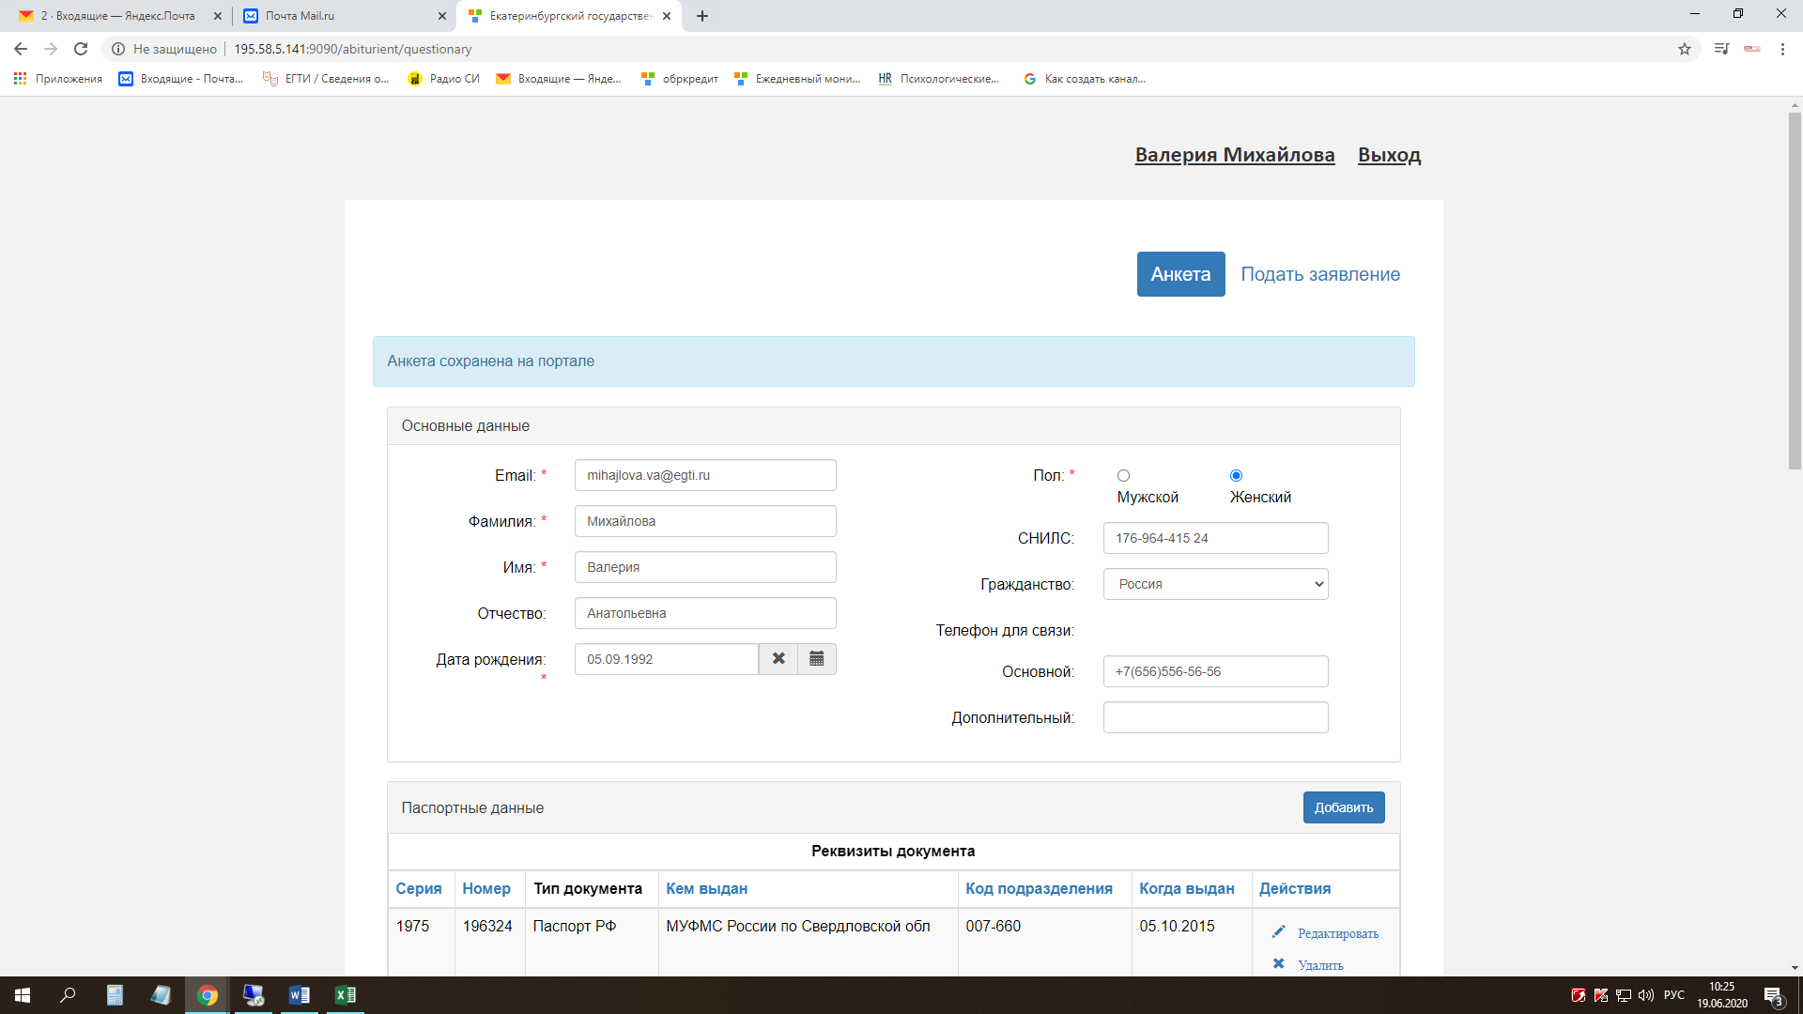

***Затем вам стоит выбрать вкладку «Подать заявление», в открывшемся окне нажать «Выбрать»***

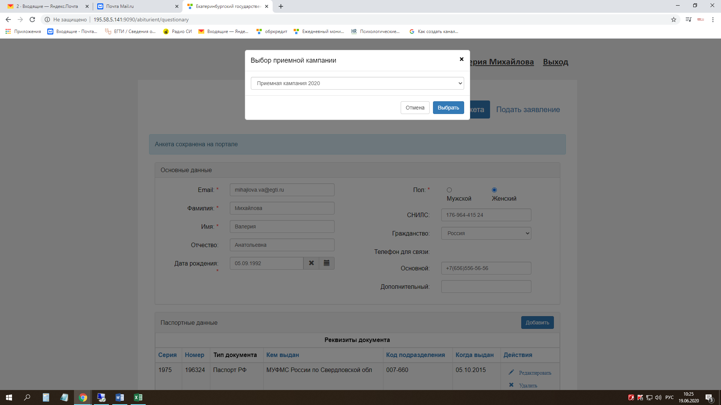

***В открывшемся окне внимательно заполните все предложенные строки, заходя в каждую вкладку. Подгружайте сканы (фото) необходимых документов (при наличии)***

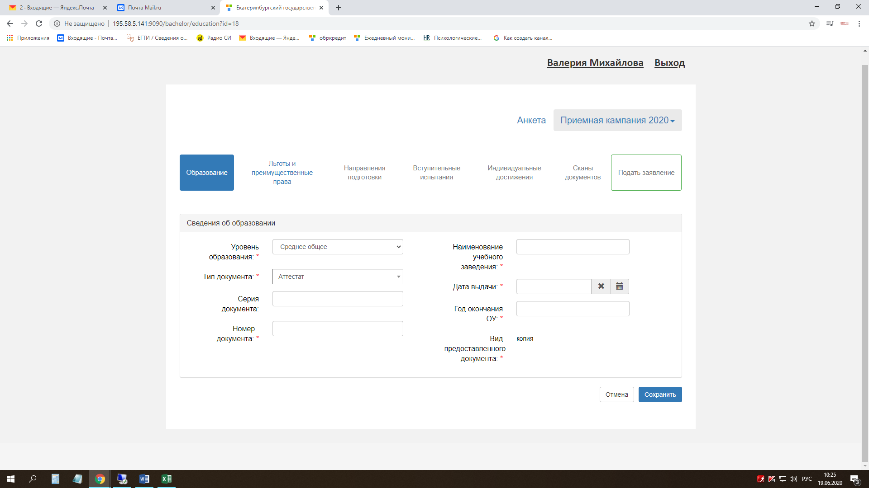

***При успешном заполнении всей необходимой информации система будет сообщать вам, что* «сведения успешно сохранены на портале»**

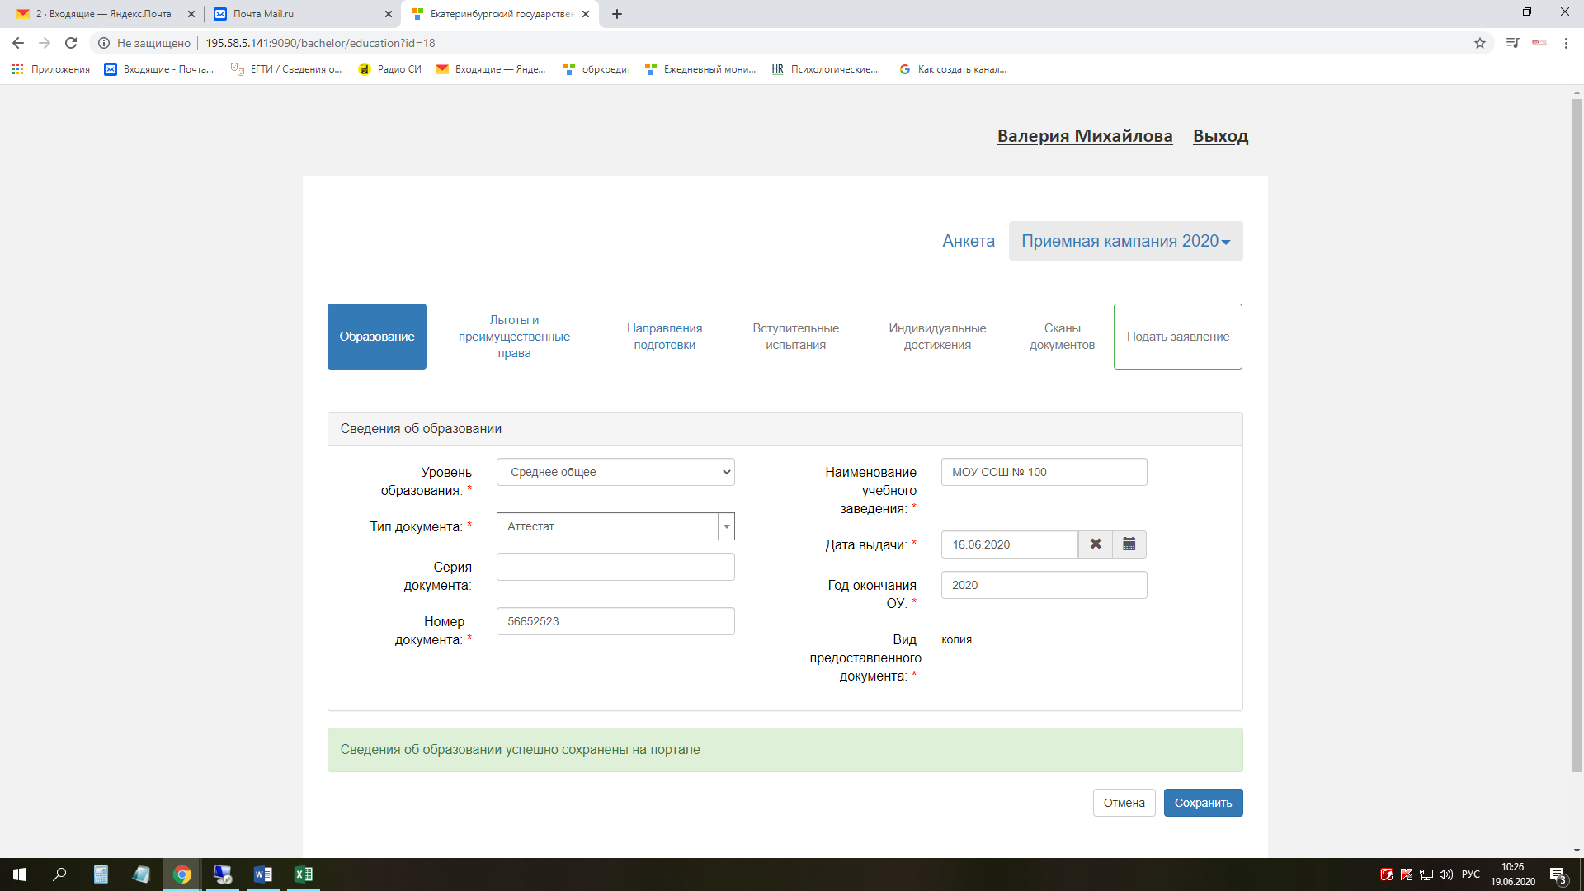

***Во вкладке «Направление подготовки» вам необходимо выбрать направление через кнопку «Добавить». В данной вкладке вам не нужно добавлять никаких медицинских справок.***

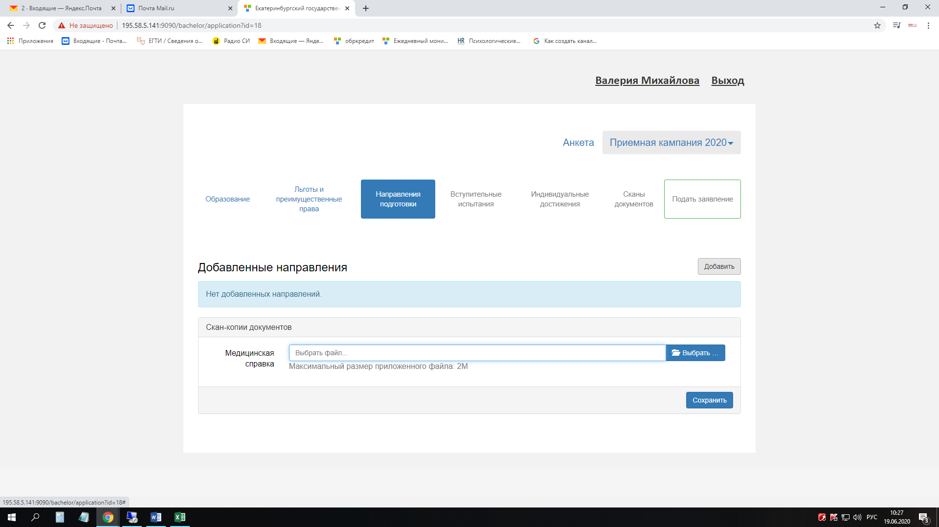

***Перед вами открывается поле с возможными направлениями подготовки. Выбираем направление подготовки. Внимательно, направление подготовки может быть Очной или Заочной формы обучения (это отдельные строки, можно выбирать сразу несколько форм обучения).***

***Внимательно смотрите основу обучения: бюджетная и полное возмещение затрат (контрактная основа) расположены в разных строчках, поэтому вы выбираете несколько, оценивая свои возможности.***

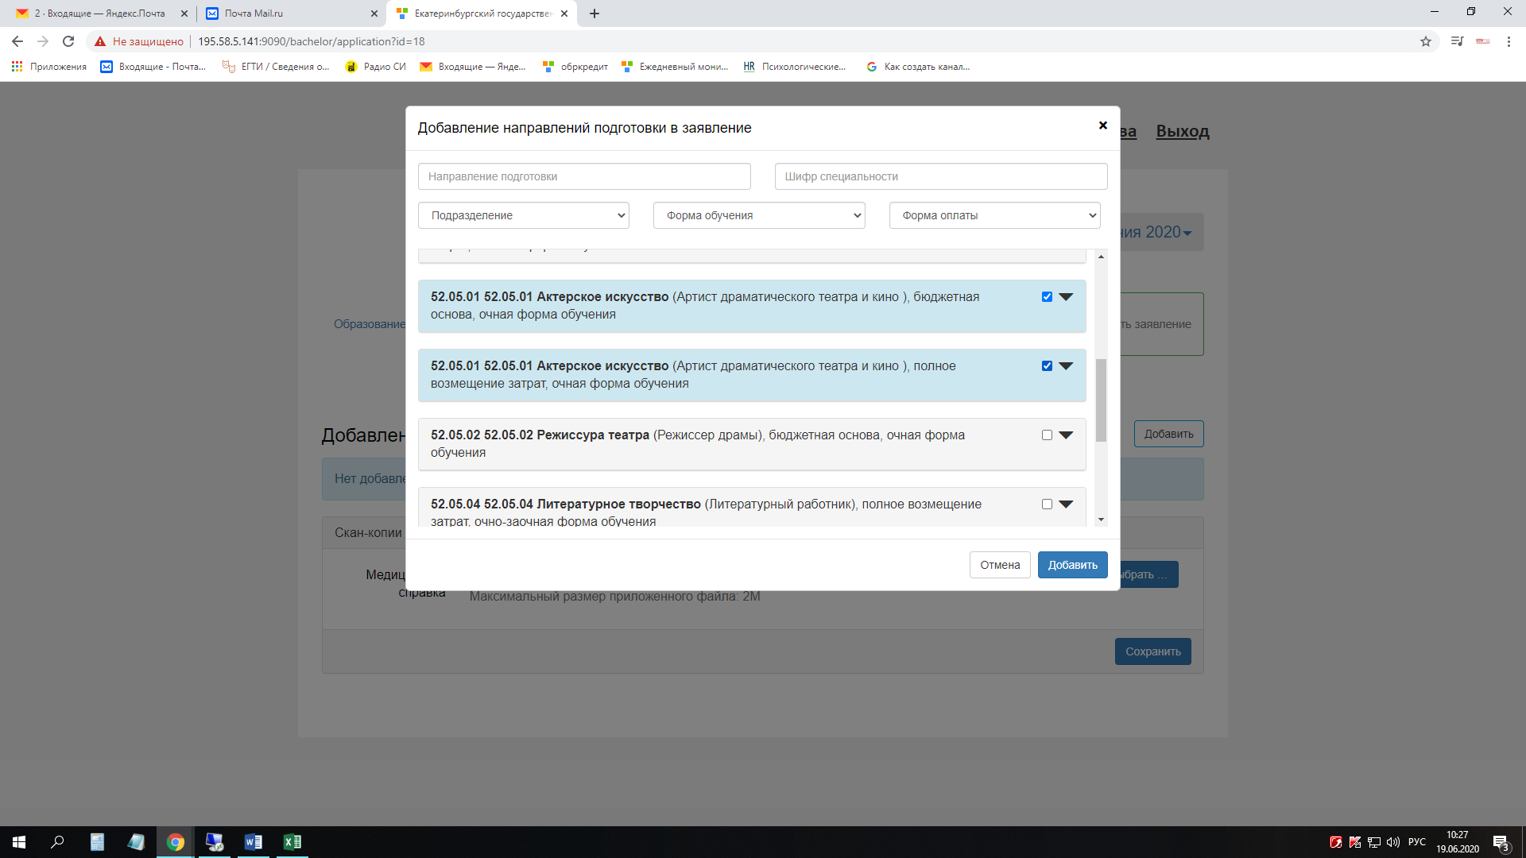

***Если вы имеете диплом (аттестат) с отличием, не забудьте отметить это во вкладке «Индивидуальные достижения»***

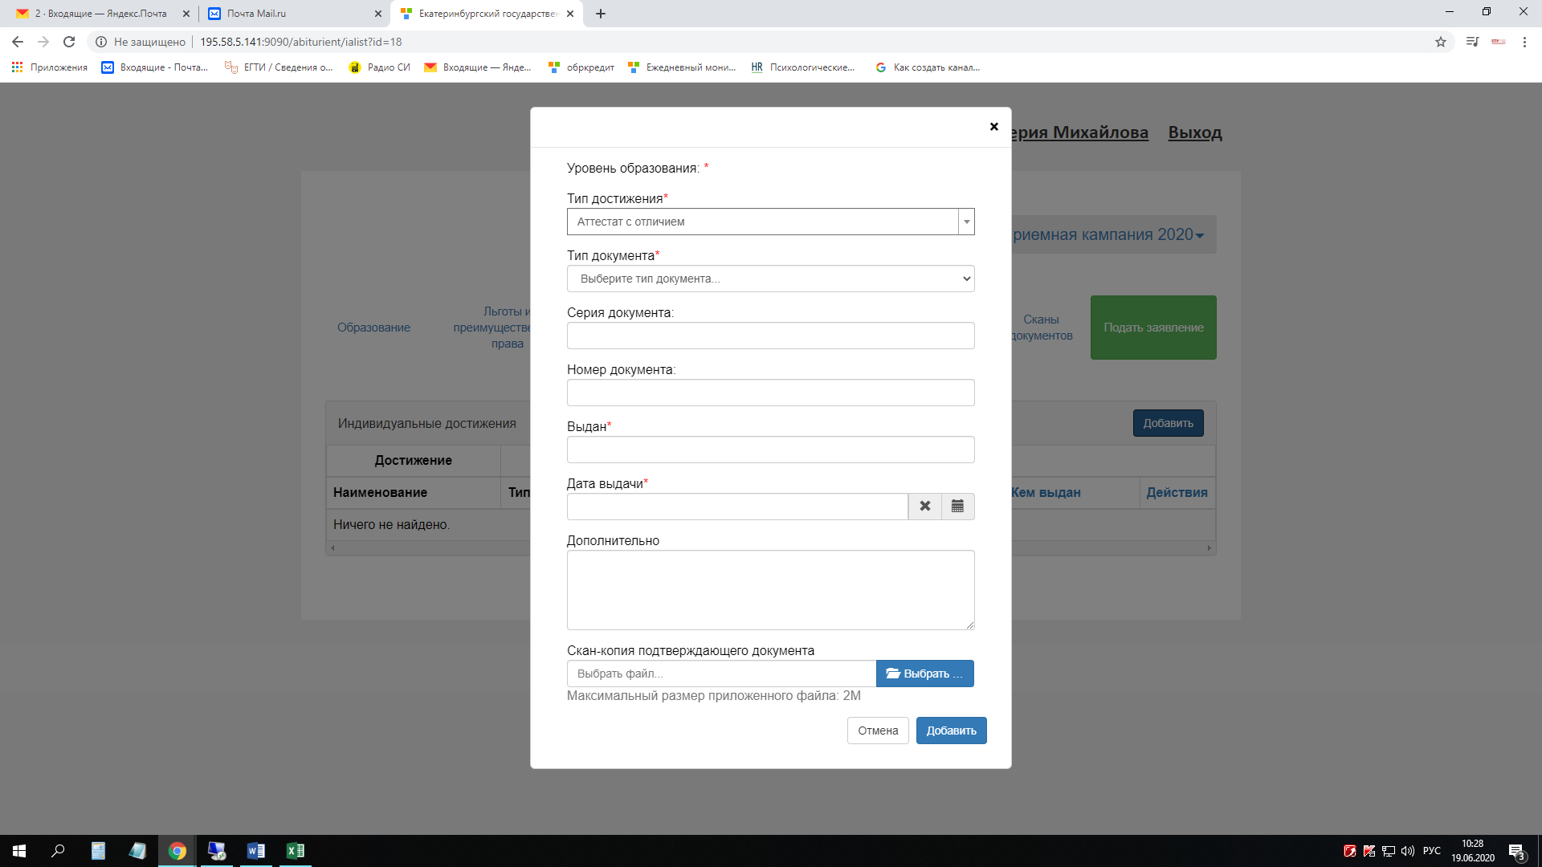

***При наличии у вас инвалидности вы можете подгрузить справку в разделе «Сканы документов»***

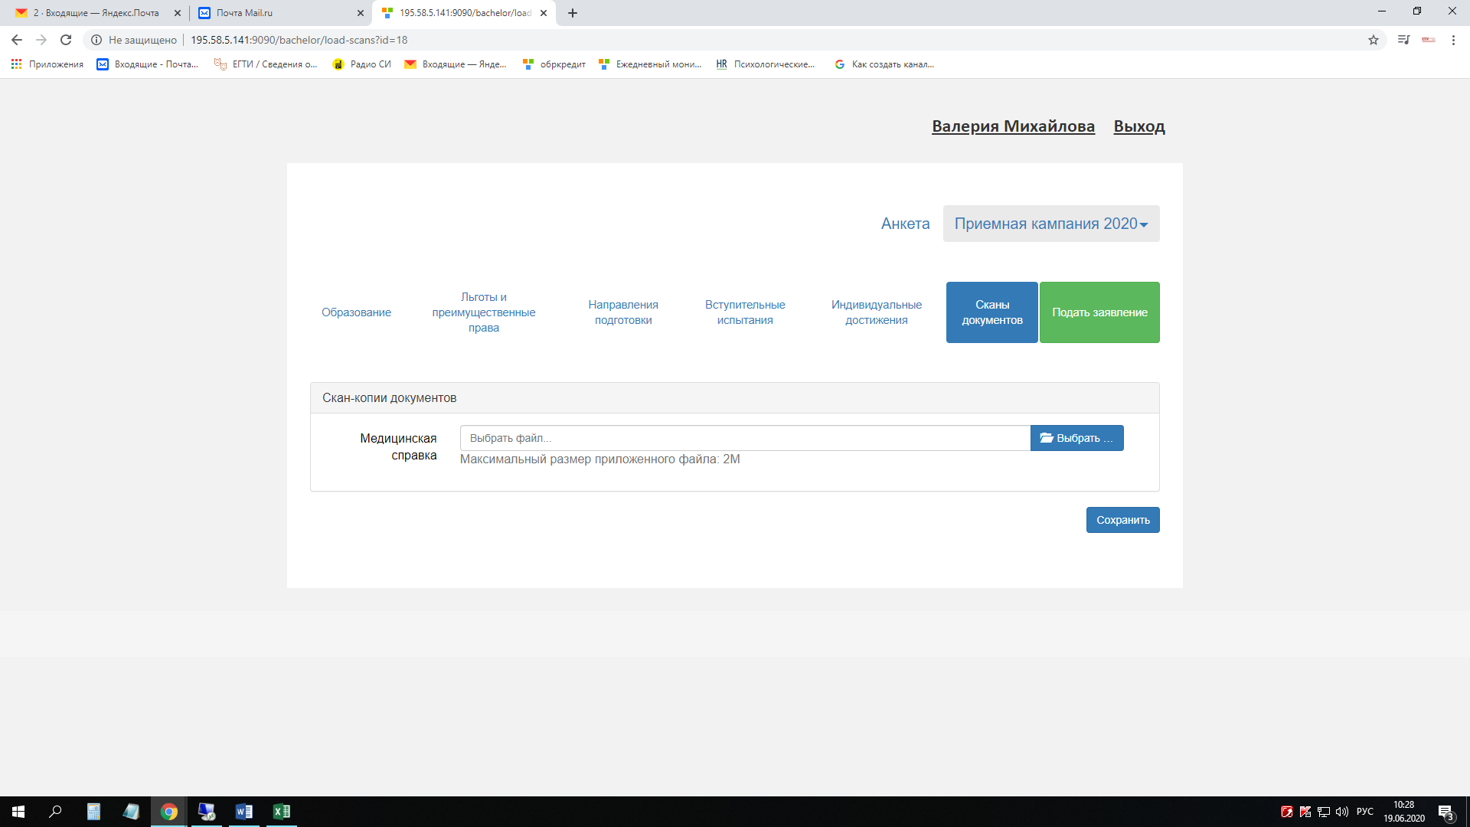

***Если вами будут допущены ошибки, система обязательно сообщит вам об этом.***

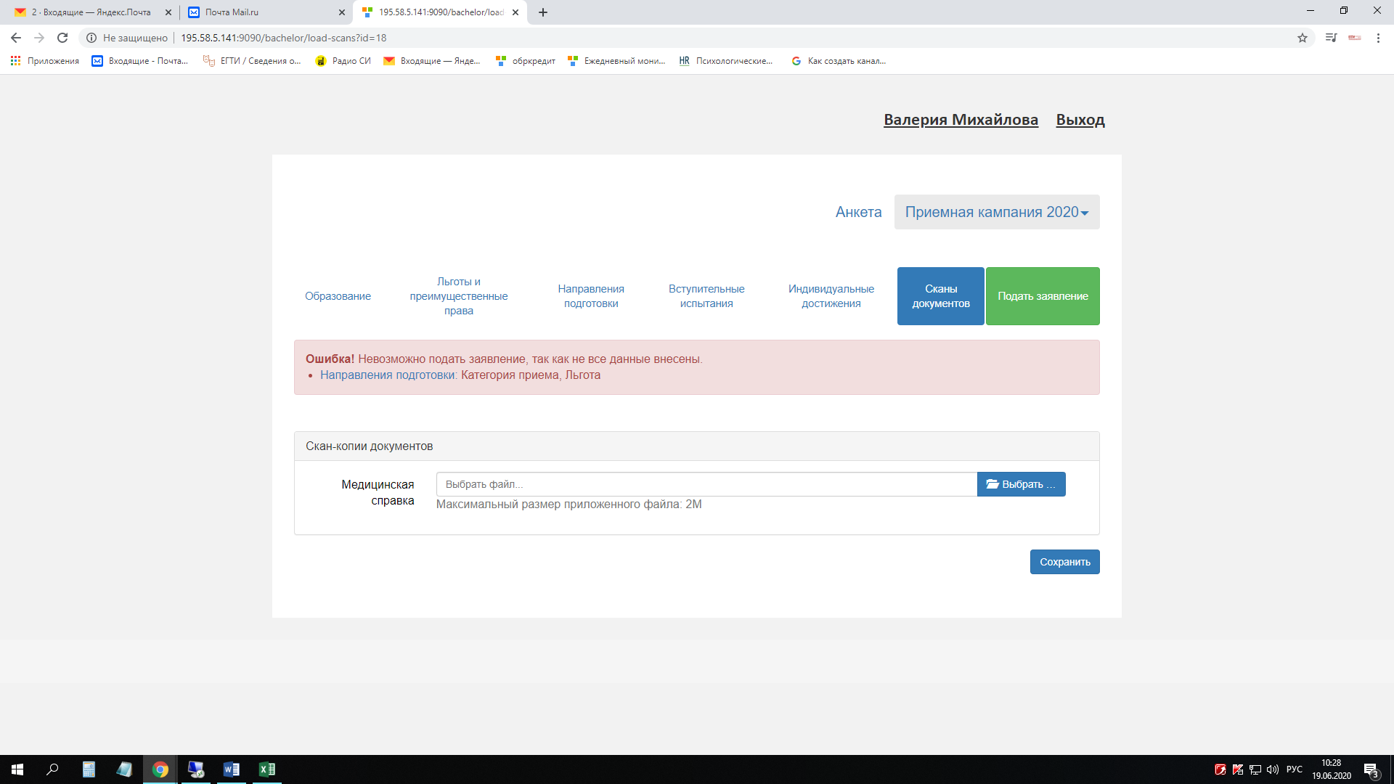

***При успешном заполнении и сохранении заявления система сообщит вам об успешной отправке заявления***

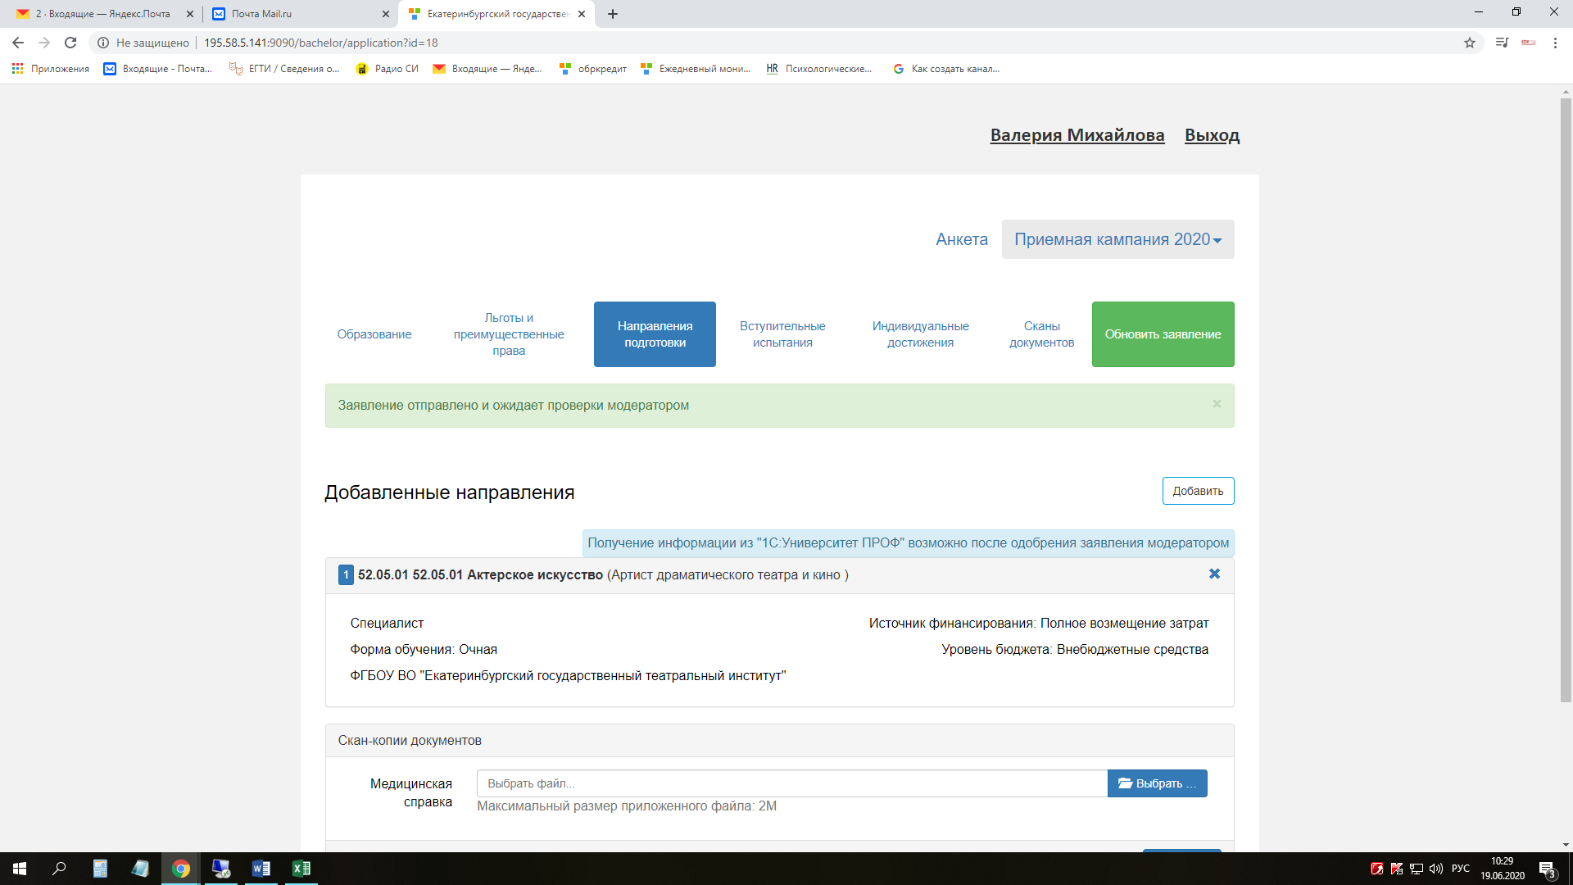

***Пожалуйста, не забывайте проверять свои личные кабинете и* e-mail.**

***До встречи на вступительных испытаниях!***